БЮЛЕТЕНЬ №1
Відкритий чемпіонат міста Черкаси зі спортивного орієнтування присвячений Дню міста

Організатори: Загальне керівництво підготовкою та проведенням змагань здійснює адміністрація комплексної дитячо-юнацької спортивної школи Черкаської міської ради та відокремлений підрозділ громадської організації «ФСОУ» у Черкаській області (далі ВП ГО «ФСОУ» у Черкаській області)

Головний суддя | Чорна Юлія Миколаївна, І кат. | 098-2082915
IТ - Технолог | Гевел Владислав, ІІ кат. | 093-0770674
Заступники головного судді по дистанціях | Чорний Євгеній | немає

Контактна особа: Чорний Євгеній е-mail: blackewgen@gmail.ru
Центр змагань: м. Черкаси Парк Сосновий Бір
ПРОГРАМА ЗМАГАНЬ:

19вересня субота - 09.00 до 15.00 год. – робота головної суддівської колегії: опрацювання попередніх заявок, підготовка протоколів змагань, підготовка та перевірка місць проведення змагання, визначення складу суддів та суддівських бригад та інше (вул. Пальохи, 1).
- вересня, неділя
09.00 – 10.30 – робота мандатної комісії
10.30 – 10.45 – відкриття змагань (Парк Сосновий Бір міст кохання )
11:00 – початок змагань в заданому напрямку на спринтерських дистанціях
14.00 – нагородження переможців та призерів змагань, закриття змагань
16.00 – роз’їзд учасників

Учасники змагань: Склад команди: 10 спортсменів, 1 тренер, 1 представник. Кількість команд від організацій, спортивних шкіл, навчальних закладів, клубів ОБМЕЖЕНА, за визначенням ГСК.
Учасники змагаються в групах:
Відкрита
Ч/Ж – 12 2009 – 2008 р.н
Ч/Ж – 14 2006 – 2007 р.н.
Ч/Ж – 16 2004 – 2005 р.н.
Ч/Ж – 21 2003 – 1975 р.н.
Ч/Ж -55 1956-1974 р.н
Ч/Ж - 70 1955 р.н і старші

Визначення результатів: результат учасника визначається за меншим часом проходження дистанції.

Заявки: Попередні іменні заявки з прізвищем та ім'ям учасника (повністю), датою народження, розрядом, групою, в якій виступатиме учасник мають надійти не пізніше 18 вересня 2020 року.
Для участі у змаганнях до мандатної комісії в день приїзду подаються: іменні заявки завірені печаткою та підписом керівництва структурних підрозділів областей, ДЮСШ, спортивних клубів та лікарем спортивного диспансеру, копія паспорту або свідоцтво про народження, класифікаційні книжки, страхові поліси.
Контактні реквізити для надсилання заявок та довідок:
- електронна адреса: blackewgen@gmail.ru ;
телефон – 063 - 560 – 21 - 76 Чорна Юлія
093 - 077 - 06 – 74 Гевел Владислав

Представник команди несе фінансову відповідальність за подану попередню заявку .
Всі учасники змагань повинні мати страховий поліс та мадечну маску !!!

Заявочний внесок:

Вікові групи | Повний заявочний внесок для членів ФСОУ
Відкрита | 30 грн /один старт
Ч/Ж 12 ,14 | 40 грн /один старт
Ч/Ж 16,18 | 50 грн /один старт

Сплата внесків – готівкою при проходженні мандатної комісії.

Місцевість: 20 вересня 2020 року на спринтерських дистанціях.
Сосновий Парк середньої прохідності з мікрорельєфом. Місцевість відкрита на 80%. Добре розвинута сітка доріг.
Карти: Масштаб 1:4000, перетин рельєфу 2,5 м, формат А4.
Карта надрукована на лазерному принтері та герметизована у файли.
Старт і фініш рознесені на відстані 100м.
Легенди розміщені на карті, окремий екземпляр можна отримати в стартовому коридорі .
Небезпечні місця - звалища сміття.
Контрольний час – 60хвилин.
Аварійний азимут – на південь до асфальтної дороги , далі до фінішу ( міст кохання )
Обмеження – з півночі – річка Дніпро , з півдня вулиця Дахнівська

Система відмітки:
на змаганнях буде застосовано електрону відмітку та компостери . Учасники, що мають SI-картки, мають повідомити про це організаторів при подачі попередньої заявки та вказати її номер.

Нагородження:
Спортсмени, які посіли 1-3 місця в особистому заліку нагороджуються грамотами
та медалями адміністрації комплексної дитячо-юнацької спортивної школи Черкаської міської.

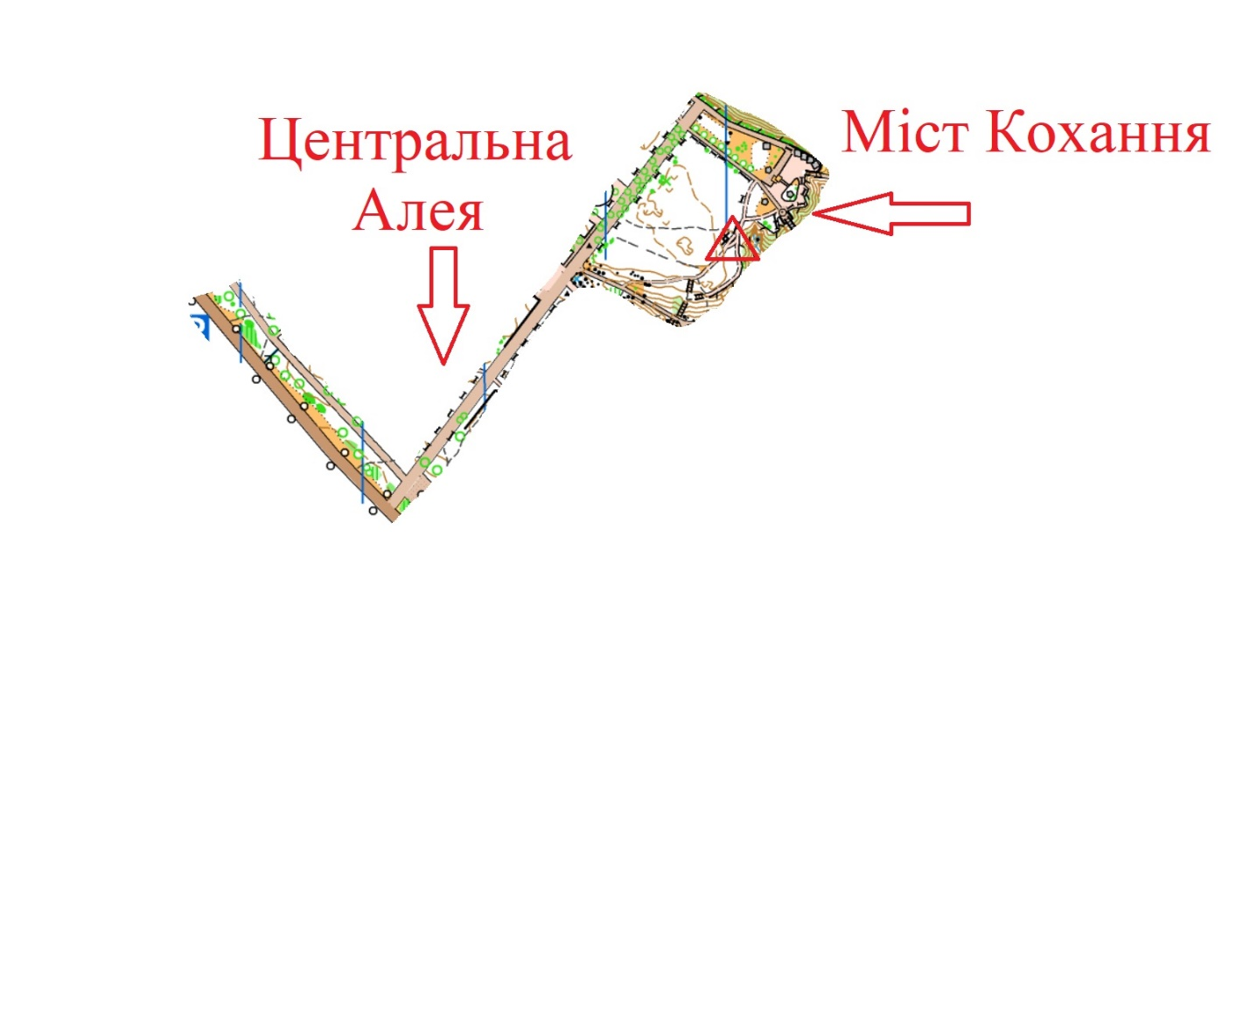
Параметри дистанції

Група | КМ | КП | Група | КМ | КП
OPEN | 0.7 | 6
ж10 | 0.8 | 7 | ч10 | 0.8 | 7
ж12 | 1.5 | 13 | ч12 | 1.6 | 12
ж14 | 1.8 | 12 | ч14 | 1.9 | 14
ж16,55 | 2.5 | 16 | ч16,55 | 2.5 | 19
ж21 | 3.2 | 20 | ч21 | 3.3 | 21
ЧЖ70 | 1.8 | 12

